Richterswil, 1. Juli 2020

Herbst - Dackeltreff vom Sonntag, 13. September 2020, Einladung

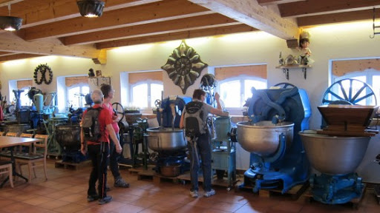

Liebe Dackelclubmitglieder

Wir laden euch sehr herzlich zu unserem Herbst-Dackeltreff ins "Bäckereimuseum" und
ins Restaurant Bretzelstube, Reckplatzstrasse 21, Giessen, 8717 Benken SG ein!
Anreise mit ÖV: Bus 635 ab Ziegelbrücke SG.

Programm:

Ab 09.30- 10.00Uhr Besammlung im Restaurant Bretzelstube zu Kaffee und Gipfel

Ab 10.30 Uhr Wir begeben uns auf den Damm des von Hans Conrad Escher
von der Linth vor ca. 200 Jahren gebauten Linthkanals.
Da das Gelände topfeben und leicht zu bewandern ist, ist es
allen Teilnehmern(Innen) freigestellt wie weit man
spazieren möchte.

Ab 12.30 Uhr Mittagessen

Nach dem Dessert freie Besichtigung des Museums, welches uns in frühere Zeiten der
Backkunst entführt.

Mit herzlichen Grüssen

Evi Irzl mit Buffy

Menu 1 à Fr. 28.50 Menu 2 „Vegi“ à Fr. 28.50

Suppe und Salat Suppe und Salat
— —
Pouletbrust, Sauce Béarnaise Ricotta Tortellini mit Kräutersauce
Reis Gemüse
— —
Tagesdessert Tagesdessert

*********************************************************************************

Anmeldung:
Bis spätestens 4. September 2020 per Post, Telefon oder E-Mail
Evi Irzl, Glarnerstrasse 15, 8805 Richterswil oder 044 784 70 36, 079 603 91 71 oder evairzl@bluewin.ch

Anzahl Personen: …..

Anzahl Menü 1 ….. Anzahl Menü 2 …..

Name: ……………………………………. Vorname(n): ..................................
Adresse: …………………………………
Ort: ………………………………………..
Tel.: ......................................................... / E-Mail: …………………………………….

Die OG ZH übernimmt keine Haftung. Die Teilnehmer sind für sich und ihre Hunde verantwortlich.

*********************************************************************************

